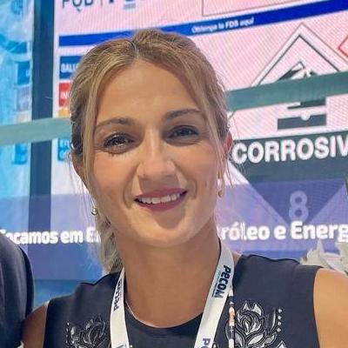

Evangelina Cordero, Ingeniera Química (UTN Córdoba) con maestría en Administración de Negocio (MBA), se especializó en gestión a través de las diplomaturas de: Metodología y Marco de Trabajos Ágiles; y Liderazgo Ágil y Transformación Digital. continuando su formación en coaching ontológico, gerenciamiento y dirección de proyectos y talleres diversos de liderazgo y mandos medios. Actualmente concluyo el Posgrado en Gestión Estratégica para el Desarrollo Sustentable (UADE).

Con 17 años de experiencia en la industria, se inició como analista de laboratorio, pasando luego por diferentes puestos, como ingeniera de campo, representante técnica y actualmente se desempeña como jefe de Operación de Pecom en zona norte, teniendo a cargo las bases de Catriel y Rincón de los Sauces en tratamientos químicos. Además de tener a cargo la operación y gestión de los contratos participa activamente en programas internos de Diversidad. Paralelamente se desempeña como profesora en IFSSA (Instituto de Formación Superior), en formación de petróleo.

Presidente de la comisión de Diversidad Equidad e Inclusión del IAPG Comahue, y miembro de la misma comisión en IAPG central, BS As. Es miembro activa de la SPE sección Patagonia, liderando el comité D&I (2022) y participa en el programa GAIA, de sustentabilidad.

Ganadora del premio Mujer Latam y Caribe-2021 en los Win Awards, SPE-Colombia.

Participó como mentora en 2022 en el programa de Mujeres líderes del CONO Sur. Edición STEM para Voces Vitales y actualmente colaborar en programas de dicha organización.